Sprint stående
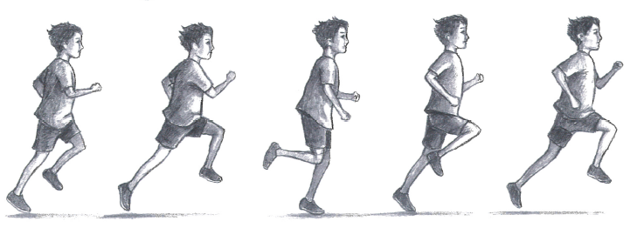
För barn rekommenderas stående start eftersom barn inte har den muskelmassa som krävs för att göra en effektiv start ur startblock. En sprint består av start, acceleration upp till full fart och fullfartslöpning. Reaktionsövningar är bra för de yngre där det gäller att snabbt reagera från olika positioner för att sedan löpa en kortare sträcka på 10-20 meter.
Teknik
- Springa på främre delen av foten med aktiva fotisättningar.
- Knäna ska arbeta framåt-uppåt med aktiva fotisättningar.
- Spring med upprest kropp.
- Arbeta aktivt med armarna där handen passerar höften.
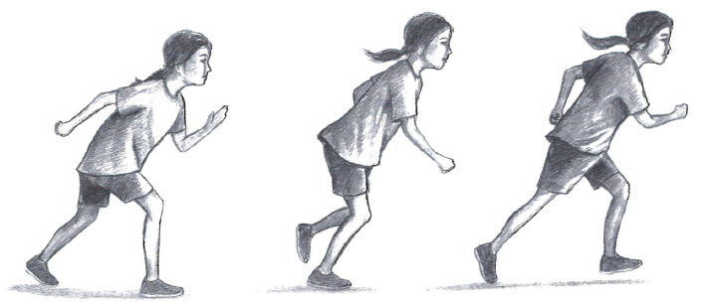
Vid sprint start används ”På edra platser/ Färdiga/ Klappstart”
- På edra platser – Stå upprätt med ena foten framför den andra och fötterna något isär för balansens skull.
- Färdiga – Böj benen och luta lite framåt, diagonalt med armar och ben.
- Klappstart – Snabb reaktionstid på startsignal och acceleration med hög stegfrekvens för att lätt komma iväg.

